作业15：*/\*\**

*\* 作业15 一个数组有n个整数，编写算法，将所有正数排在所有负数前面，且时间复杂度为O(n)*

*\*/*

设计思路：

一维数组，很好操作，时间复杂度为n也很好解决，只要遇到正数把他移到队伍最前面，并把指针后移就可以实现操作

代码实现：

1. #include "stdio.h"
2. #include "stdlib.h"
3. #include "string.h"
4. int main()
5. {
6. int a[100];
7. printf("please input the array\n");
8. for (int i = 0; i < 5; i++)
9. {
10. scanf("%d", &a[i]);
11. }
13. *//  printf("\n");*
14. *//冒泡法排序，什么叫做时间复杂度为n，就是执行一次就可成功*
15. int b = 0 , t = 0;
16. for(int i =0;i<5;i++){
17. if(a[i] >= 0) {
18. t = a[b];
19. a[b] = a[i];
20. a[i] = t;
21. b++;
22. }
23. }
24. for(int i = 0; i < 5; i++){
25. printf("%d ", a[i]);
26. }
27. }

结果展示：

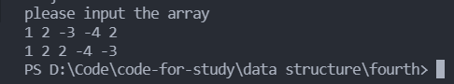

算法时间复杂度：

时间复杂度为O(n)